红色阵线——第二部分

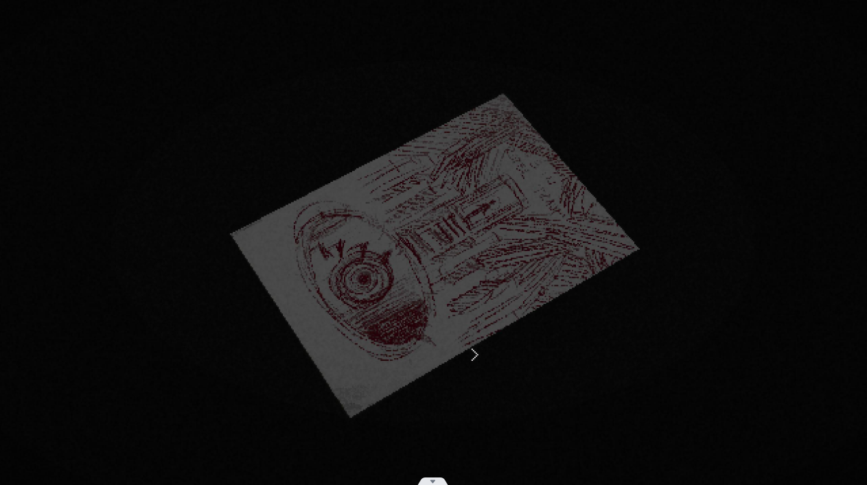

（红色的梦-封面）

11.1红色的梦

在游隼boss战的终末的走廊上，有红色的梦文件，它的封面和叙述是这样的：

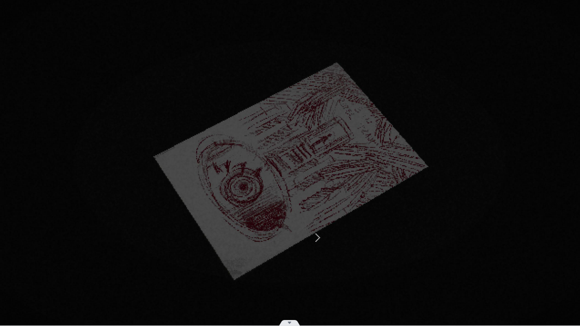

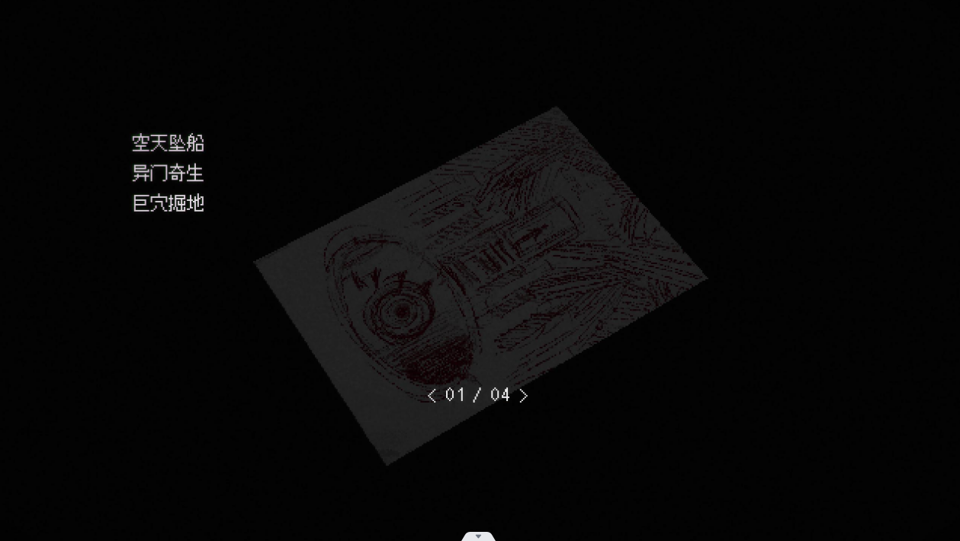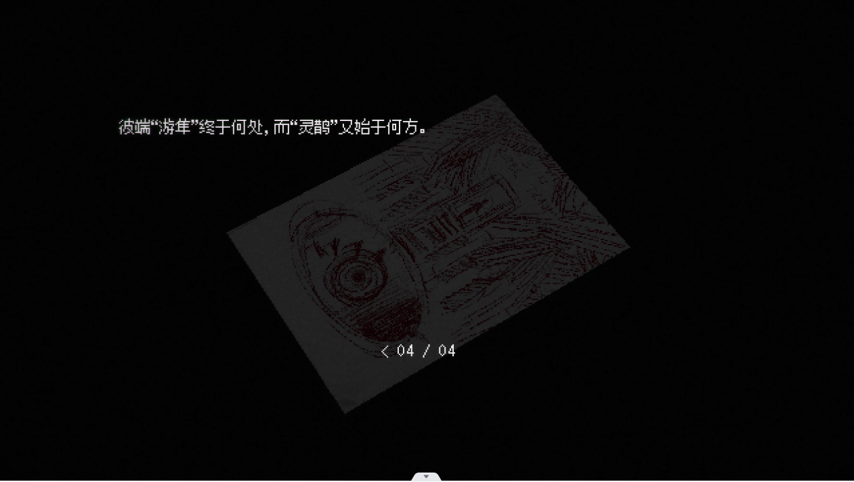

（红色的梦）

第一页所描述的“空天坠船，异门奇生，巨穴掘地”就是对应着封面的画面，而封面的画面只在第一章的时候完整的出现过。后面从不明地点的石板谜题出去的时候，就没有巨穴里的那个洞了。

而整个序章的场景，也是下着大雪的场景。这和红色阵线一直在下雪的特点是吻合的。

所以序章是红色阵线的话，那红色的梦的“红色”并非指代一般的红色，而是红色阵线的“红色”。而且这整个序章的场景，都是游隼的梦经由深红之眼投射为现实的。所以两次下雪时的彭罗斯飞船坠毁的场景，都是游隼创造的。

而灵鹊，也就是从游隼的梦中醒来、诞生的了。然后被灌输一些死岛啊杨啊和其他一些的记忆，来到谢尔宾斯基S23开始找人的行程。

